技能提升作业(十五)
1．在△ABC中，D，E，F分别为AB，BC，CA的中点，则AF－DB等于( )
A.FD B.FC
C.FE D.BE
解析 如下图所示，AF－DB＝DE－DB＝BE.
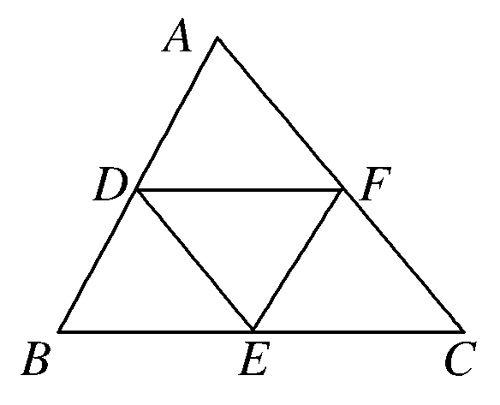
答案 D
2．给出下列四个结论：
①AB＝AO＋OB； ②AB－AC＝BC；
③AB＋BC＋CA＝0; ④|a＋b|≥|a－b|.
其中错误的有( )
A．1个 B．2个
C．3个 D．4个
解析 ①正确，②错误，∵AB－AC＝AB＋CA＝CB≠BC.③错误，∵AB＋BC＋CA＝0≠0.④错误，当a与b方向相反时，有|a＋b|<|a－b|.综上知，仅①正确，故选C.
答案 C
3．在△ABC中，BC＝a，AC＝b，则AB等于( )
A．a＋b B．a－b
C．－a－(－b) D．－a＋(－b)
解析 AB＝AC＋CB＝AC－BC＝b－a.故选C.
答案 C
4．如下图所示，在平行四边形ABCD中，下列结论中错误的是( )
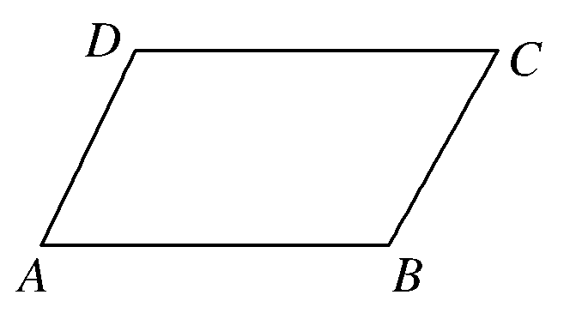
A.AB＝DC B.AD＋AB＝AC
C.AB－AD＝BD D.AD＋CB＝0
解析 易知A、B、D正确，C错误．
答案 C
5．下列五个等式中，正确的个数是( )
①a＋b＝b＋a； ②a－b＝b－a；
③0－a＝－a; ④－(－a)＝a；
⑤a＋(－a)＝0.
A．5 B．4
C．3 D．2
解析 错误的有②和⑤.因为向量的减法不满足交换律，向量与其相反向量的和是0，而不是数0.①③④都是正确的，故选C.
答案 C
6．若菱形ABCD的边长为2，则|AB－CB－DC|＝____.
解析 |AB－CB－DC|＝|AB＋BC＋CD|＝|AD|＝2.
答案 2
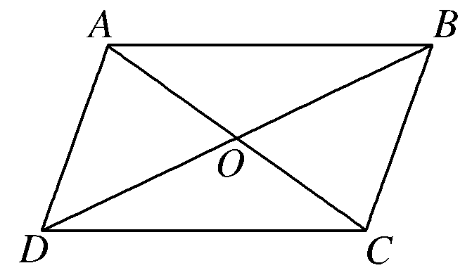
7．如图，平面内有四边形ABCD和点O，若OA＋OC＝OB＋OD，则四边形ABCD的形状是________．
解析 ∵OA＋OC＝OB＋OD，
∴OA－OB＝OD－OC.
即BA＝CD.又A，B，C，D四点不共线，
∴|BA|＝|CD|，且BA∥CD，故四边形ABCD为平行四边形．
答案 平行四边形
8．给出下列命题：
①若OD＋OE＝OM，则OM－OE＝OD；
②若OD＋OE＝OM，则OM＋DO＝OE；
③若OD＋OE＝OM，则OD－EO＝OM；
④若OD＋OE＝OM，则DO＋EO＝MO.
其中所有正确命题的序号为________．
答案 ①②③④
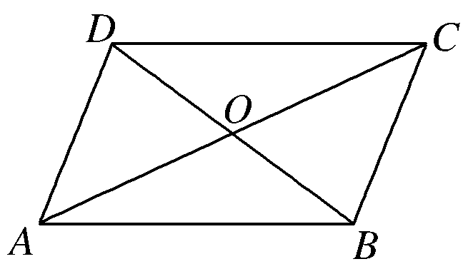
9．如图所示，在四边形ABCD中，AC＝AB＋AD，对角线AC与BD交于点O，设OA＝a，OB＝b，用a和b表示AB和AD.
解 ∵AC＝AB＋AD，
∴四边形ABCD是平行四边形．
∴点O是BD的中点，也是AC的中点．
∴AB＝OB－OA＝b－a，
AD＝OD－OA＝－OB－OA＝－b－a.
10．已知|a|＝6，|b|＝8，且|a＋b|＝|a－b|，求|a－b|.
解 如下图，设AB＝a，AD＝b，以AB，AD为邻边作▱ABCD，则AC＝AB＋AD＝a＋b，DB＝AB－AD＝a－b.
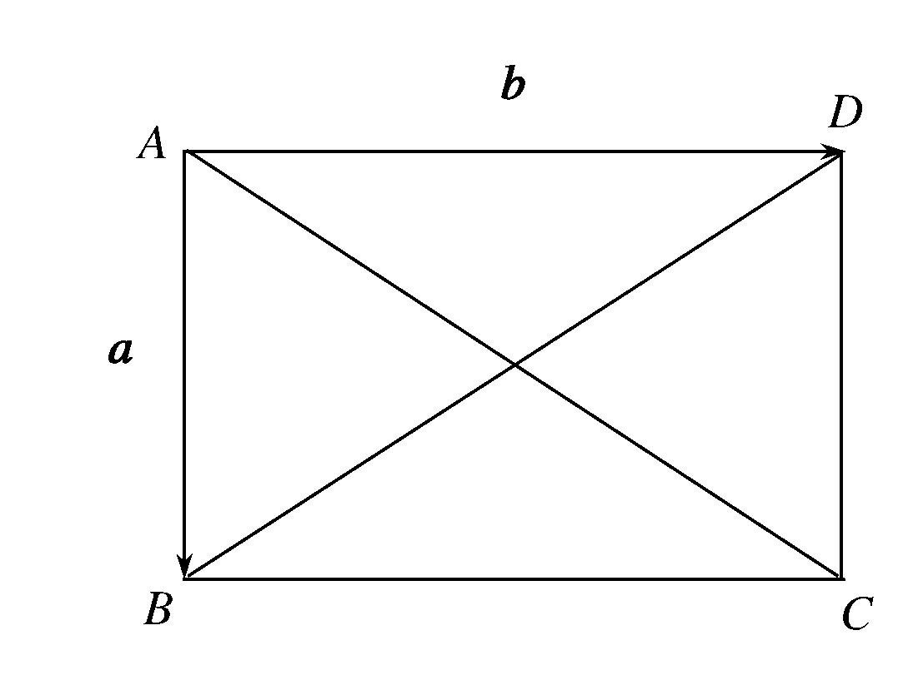
由|a＋b|＝|a－b|知，|AC|＝|DB|，
∴四边形ABCD是矩形，故AD⊥AB.
在Rt△ABD中，
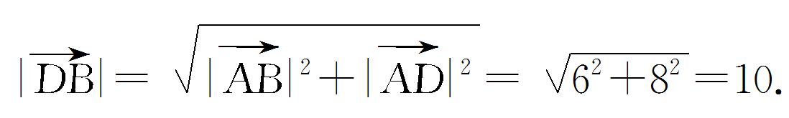
∴|a－b|＝10.

教师备课资源
1.若平行四边形ABCD的对角线AC和BD相交于O，且OA＝a，OB＝b，用a，b表示向量BC为( )
A．a＋b B．－a－b
C．－a＋b D．a－b
解析 如下图，BC＝BO＋OC＝－OB＋AO＝－OB－OA＝－a－b.故选B.
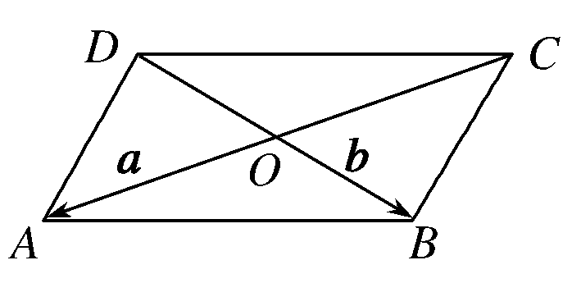
答案 B
2．设a表示向西走10 km，b表示向北走10 km，则a－b表示( )
A．南偏西30°走20 km B．北偏西30°走20 km
C．南偏东30°走20 km D．北偏东30°走20 km
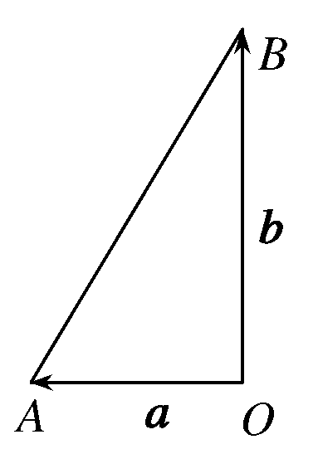
解析 如上图所示，设OA＝a，OB＝b，则a－b＝OA－OB＝BA，
又tan∠OBA＝＝＝，
∴∠OBA＝30°.
且|BA|＝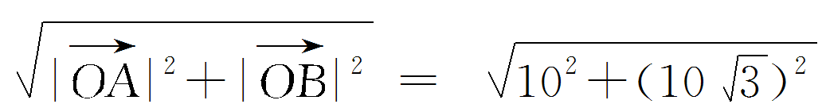＝20(km)，应选A.
答案 A
3．如图，在四边形ABCD中，设AB＝a，AD＝b，BC＝c，则DC等于( )
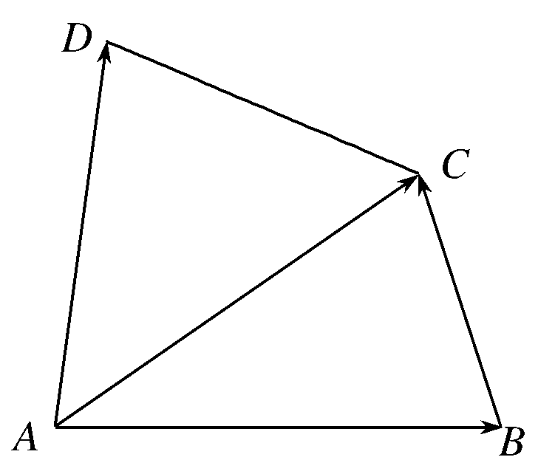
A．a－b＋c B．b－(a＋c)
C．a＋b＋c D．b－a＋c
解析 DC＝AC－AD＝AB＋BC－AD＝a＋c－b＝a－b＋c.
答案 A
4．化简：AB－CB－DC＋DE＋FA.
解 AB－CB－DC＋DE＋FA
＝AB＋BC＋CD＋DE＋FA
＝AE＋FA＝FE.
5．如图所示，O是平行四边形ABCD的对角线AC，BD的交点，设AB＝a，DA＝b，OC＝c，试证明：b＋c－a＝OA.
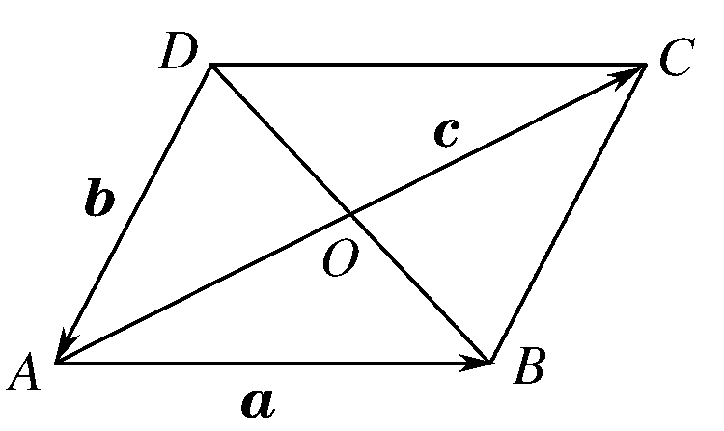
分析 法1：要证b＋c－a＝OA，可转化为证明b＋c＝OA＋a，从而利用向量加法证明．
法2：可从c－a入手，利用向量减法证明．
证明 证法1：因为b＋c＝DA＋OC＝OC＋CB＝OB，OA＋a＝OA＋AB＝OB，
所以b＋c＝OA＋a，即b＋c－a＝OA.
证法2：因为c－a＝OC－AB＝OC－DC＝OD，OD＝OA＋AD＝OA－b，
所以c－a＝OA－b，即b＋c－a＝OA.

